**Atelier 9**

Structure d’accueil de cellules 18650 pour propulseur motogodille

1. Addition d’un cylindre additif aux dimensions de la structure d’accueil des 6 cellules 18650

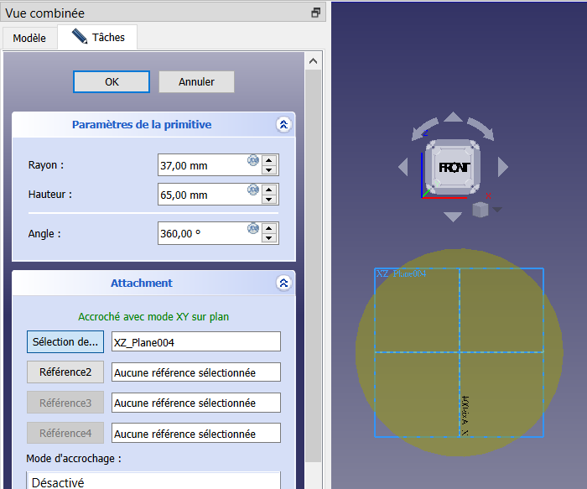

1. Soustraction d’un cylindre pour le passage de câbles

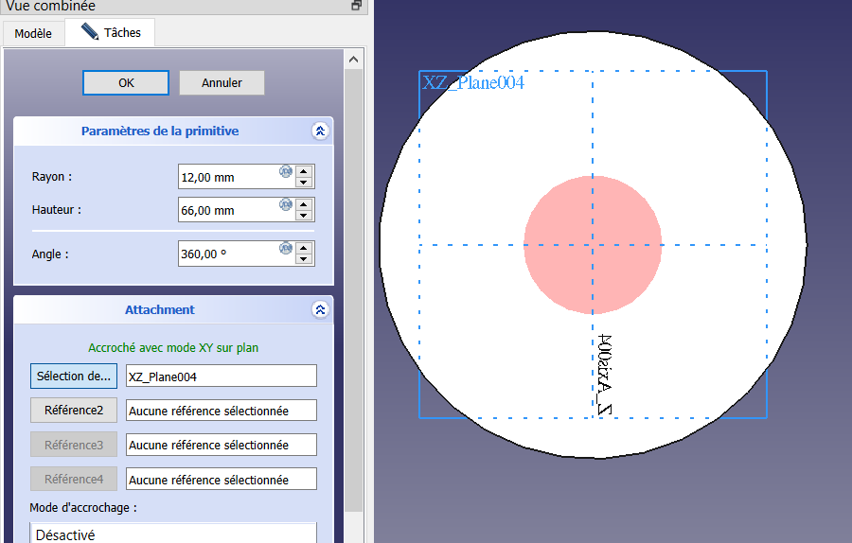

1. Soustraction du cylindre pour recevoir les cellules 18650

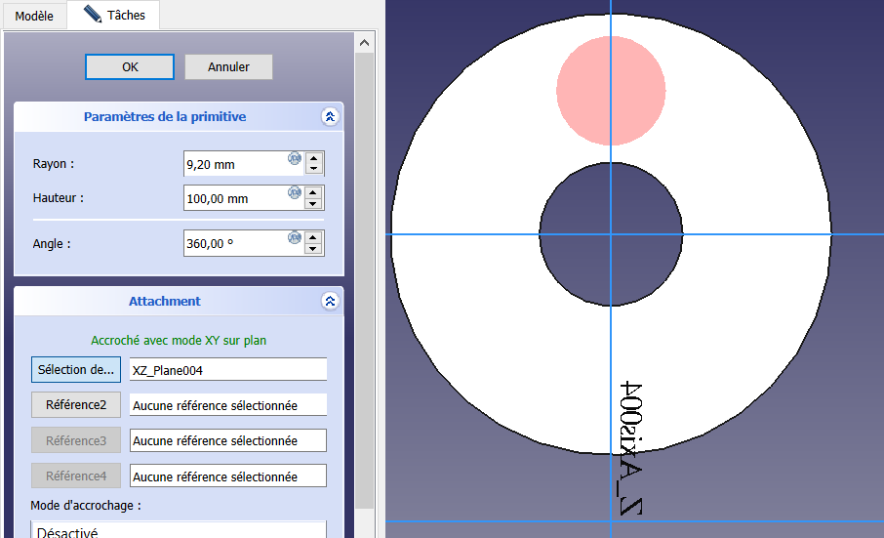

1. Répétition circulaire du cylindre soustractif pour créer l’accueil des 6 cellules 18650

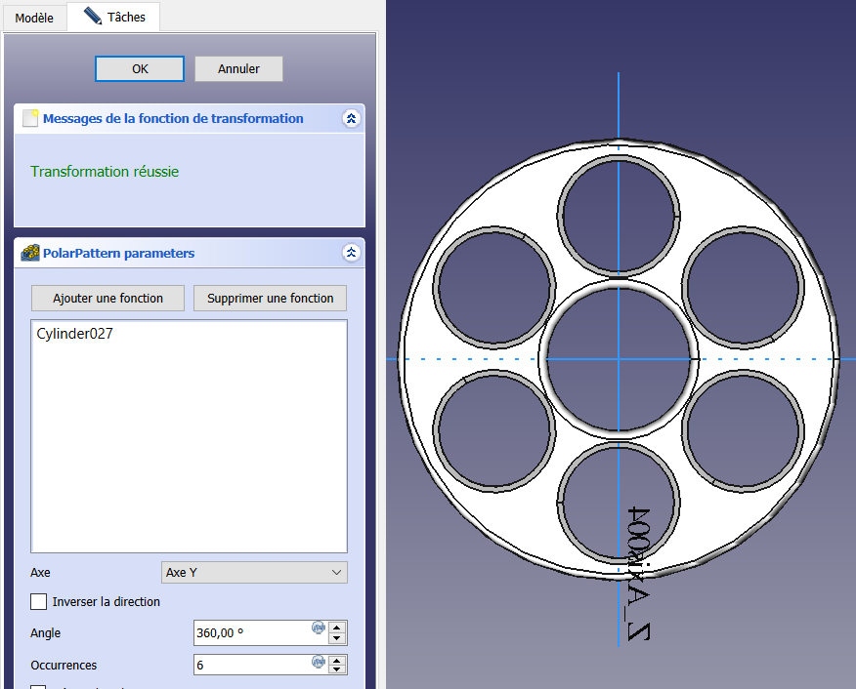

1. Création d’une gorge pour alléger la structure (fonction groove)

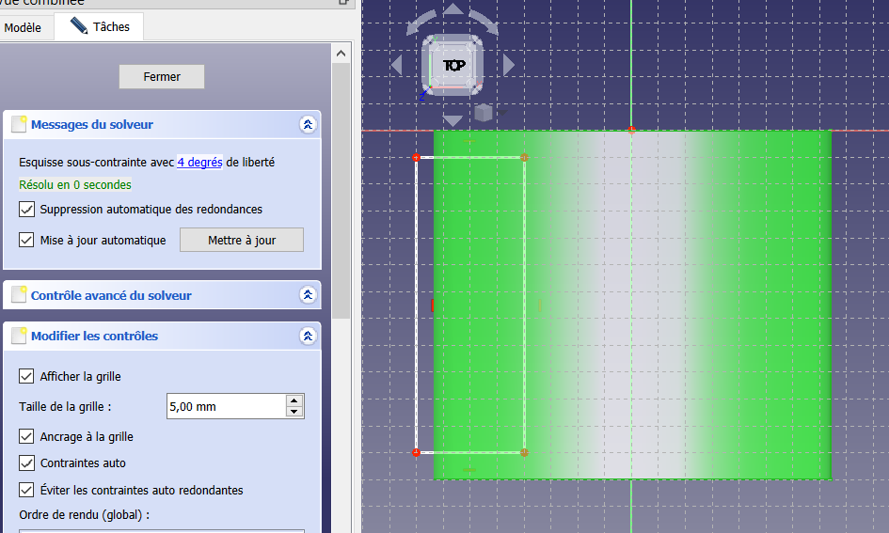

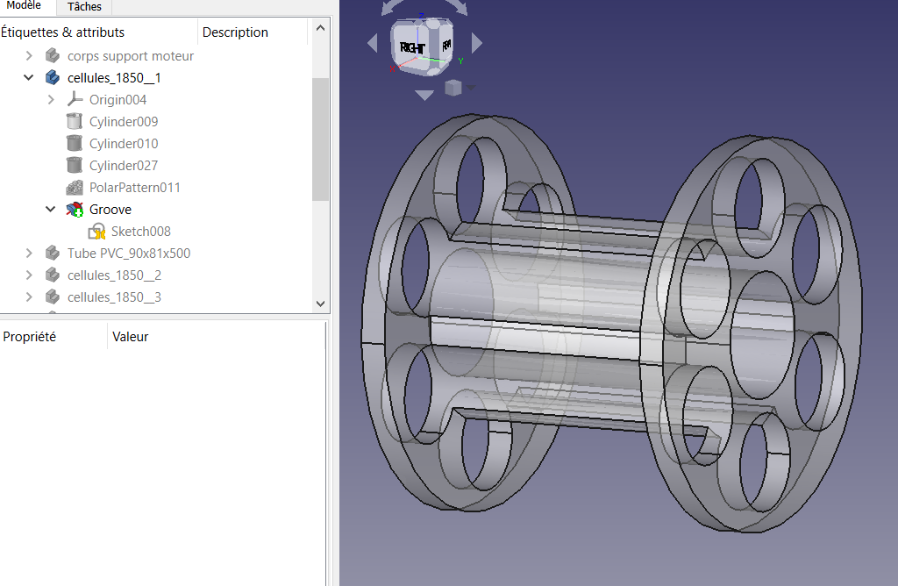

1. Création d’un export au format STL pour Prusa Slicer

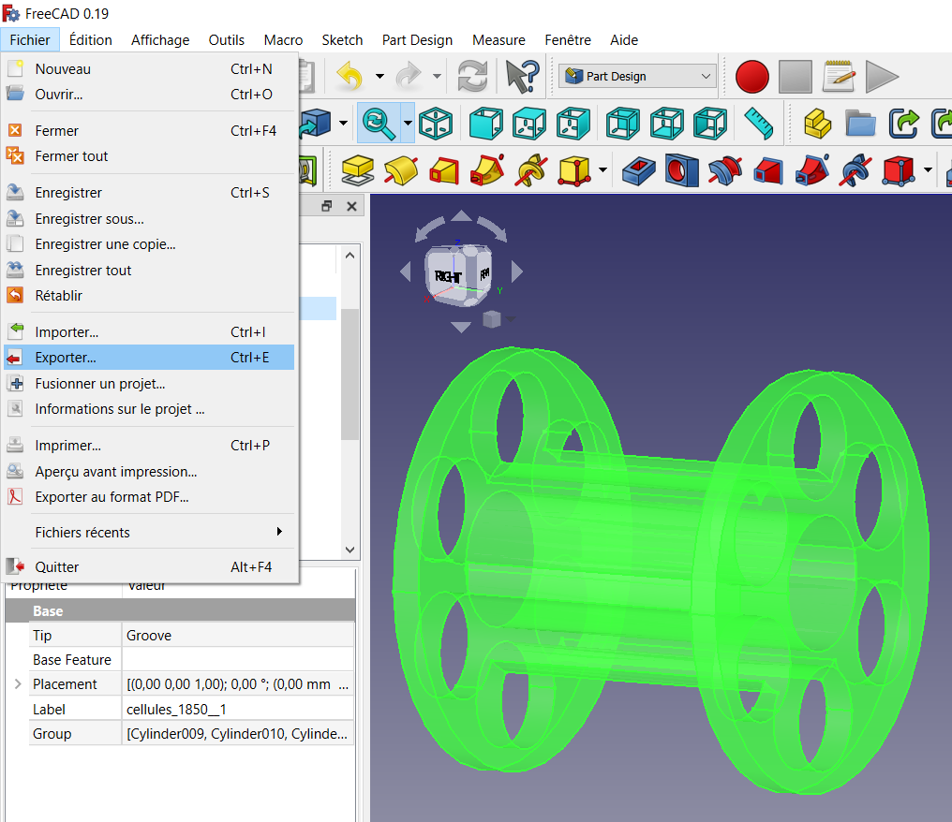

1. Puis ouvrir ce fichier dans votre gestionnaire de fichier en choisissant Prusa Slicer

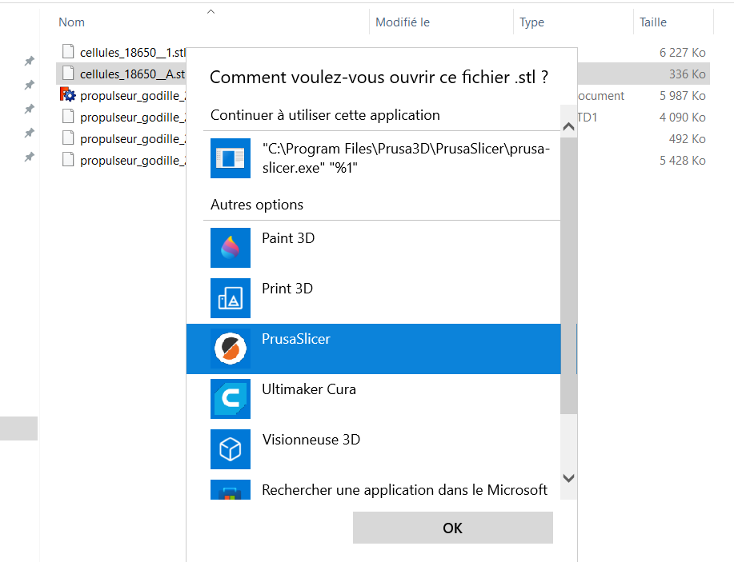

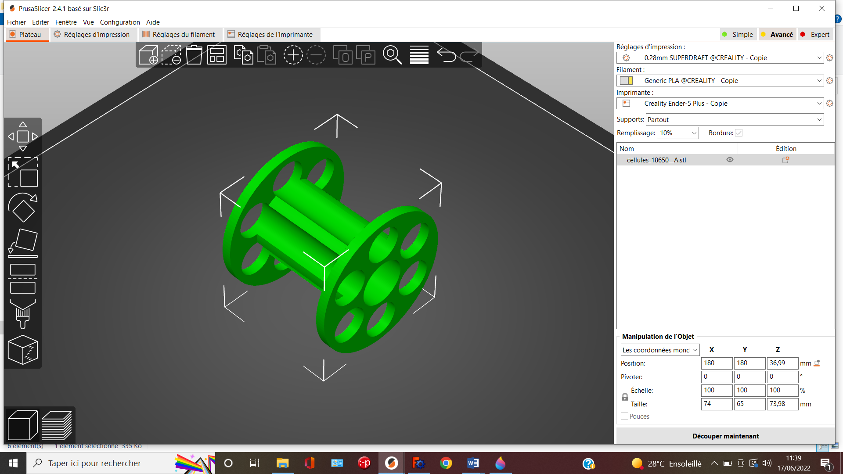

1. Préparation à l’impression

8.1) positionnement du volume sur le plateau : sélectionner la face à plaquer sur le plateau

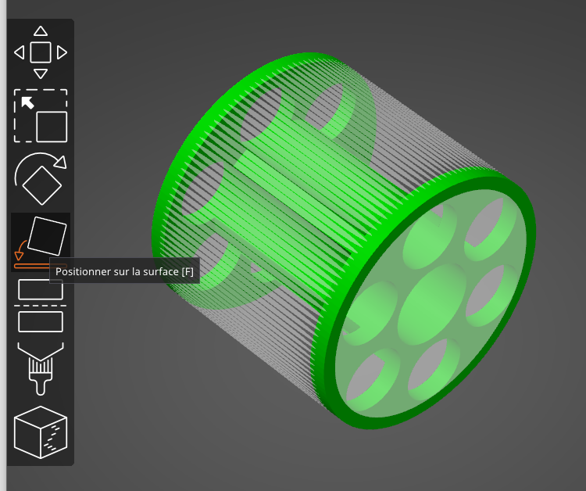 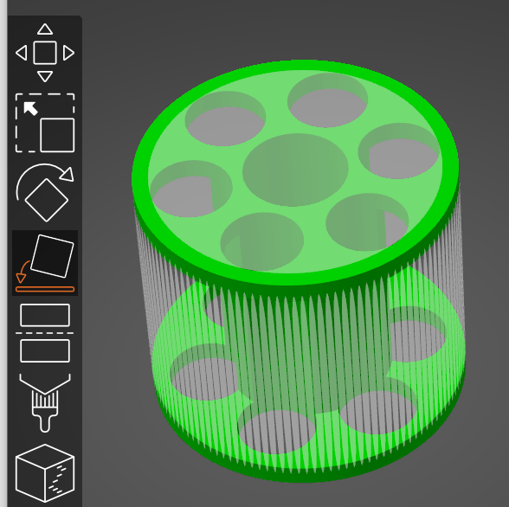

8.2) Sélectionner le profil d’impression

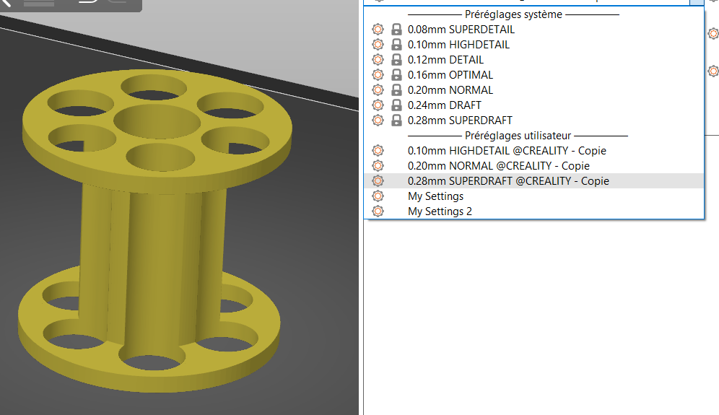

8.3) Choisir mode avancé (ou simple pour débuter) et vérifier les différents paramètres

a) les paramètres machines (dimension plateau, vitesses de déplacement, caractéristiques extrudeur, …)

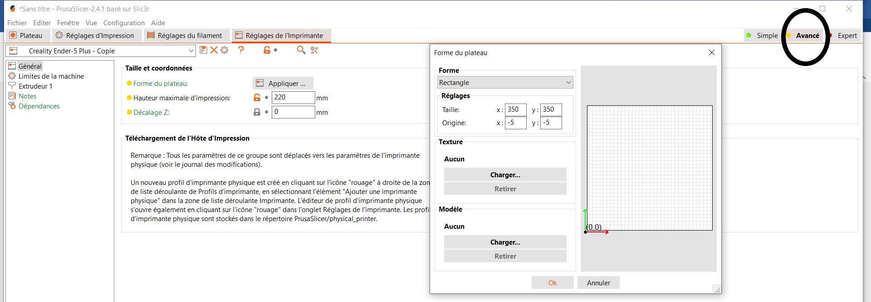

b) paramètres liés au filament et à la mise en œuvre

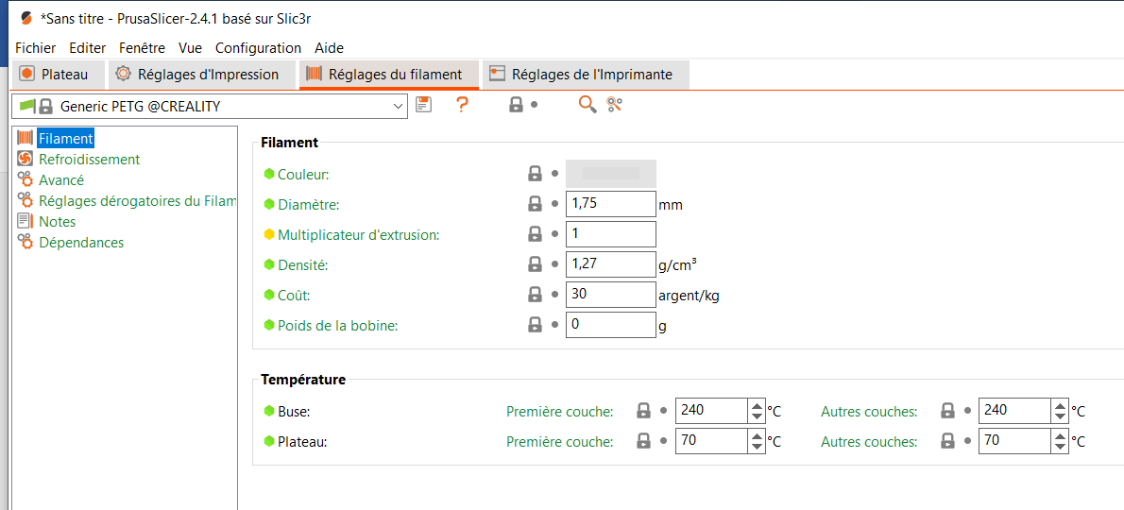

c) paramètre de l’impression : couches et périmètre, remplissage, support, jupe ou bordure, …

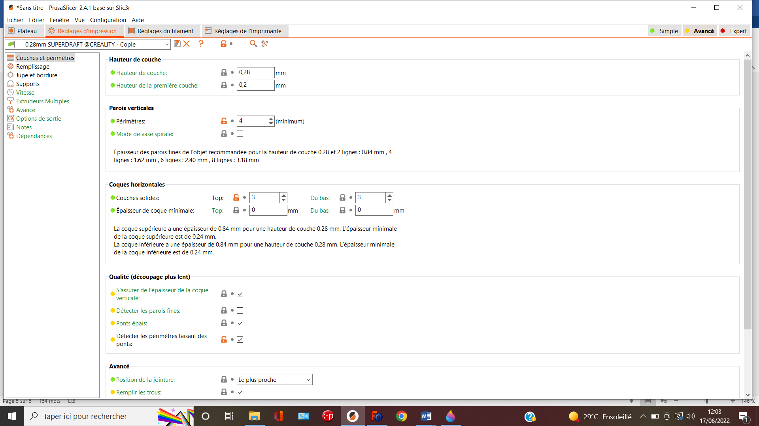

d) découpage suivant paramètre choisi

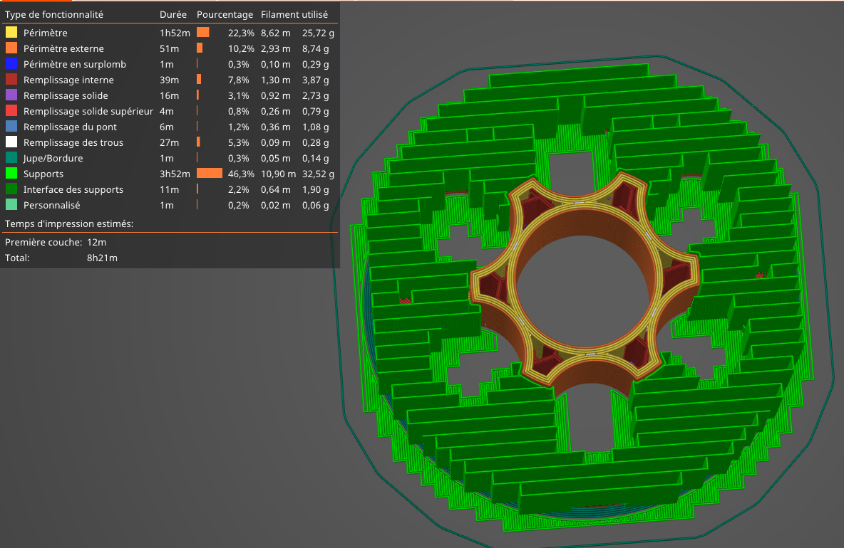

Presque 50% de temps supplémentaire pour les supports (et 780 g de matière au lieu de 430g sans support) => soit 40 h d’impression des supports pour les 10 cellules => on revoit la conception du modèle => retour dans FreeCad pour modifier l’esquisse

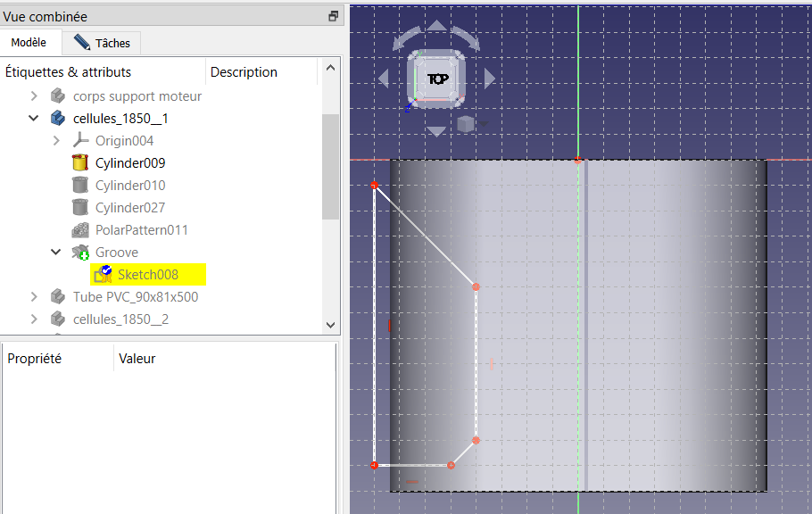 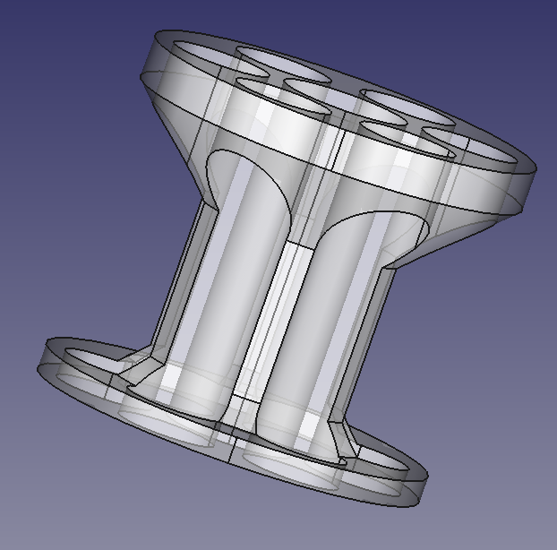

On refait l’opération dans Prusa Slicer :

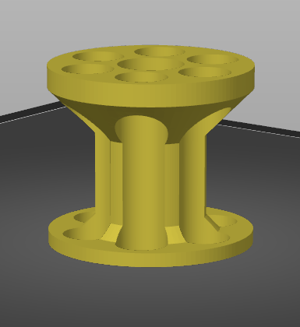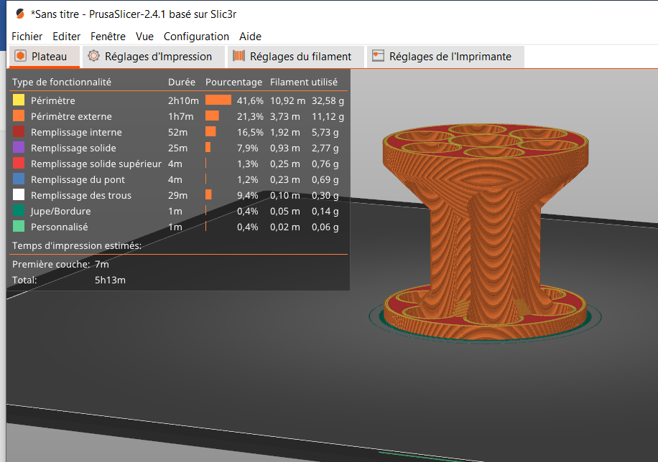

Donc pas de support mais pièce un peu plus volumineuse

On retourne dans FreeCad pour optimiser l’esquisse puis dans Prusa Slicer

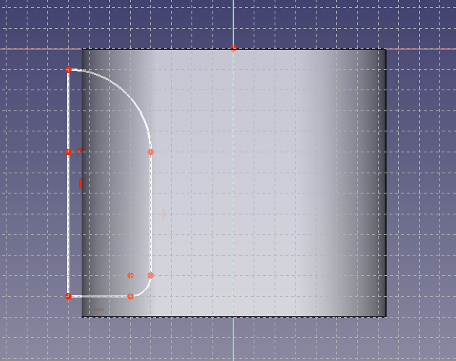 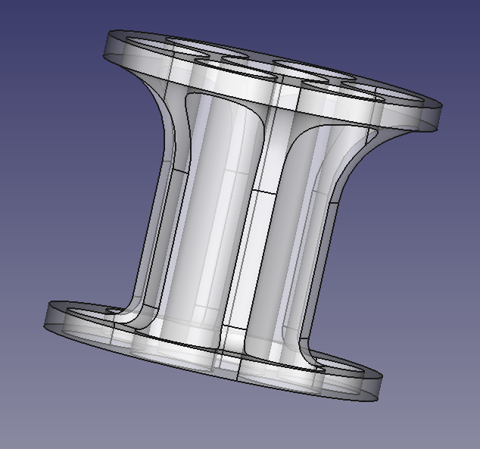 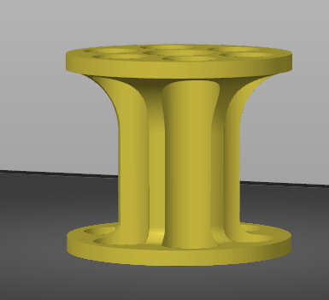

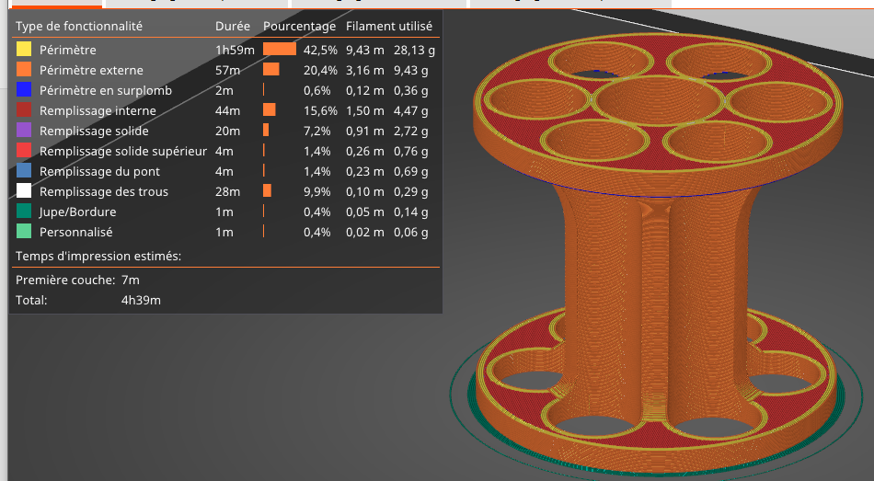

On améliore encore le temps et la quantité de matière consommée mais on triche un peu